Ejercicio 1

Dadas las imágenes de tres placas base distintas, indica lo siguiente:

1. Define qué es el factor de forma. Averigua de qué factor de forma es cada una.

El factor de forma define el tamaño y la disposición de los elementos de una Placa. Ya sea ATX, mini ITX, micro-ATX y sucesivas

2. Di qué tipo de conexiones tiene la fuente de alimentación

3. ¿Qué diferencias aprecias a simple vista en la disposición de las ranuras entre ellas?

Placa madre 1

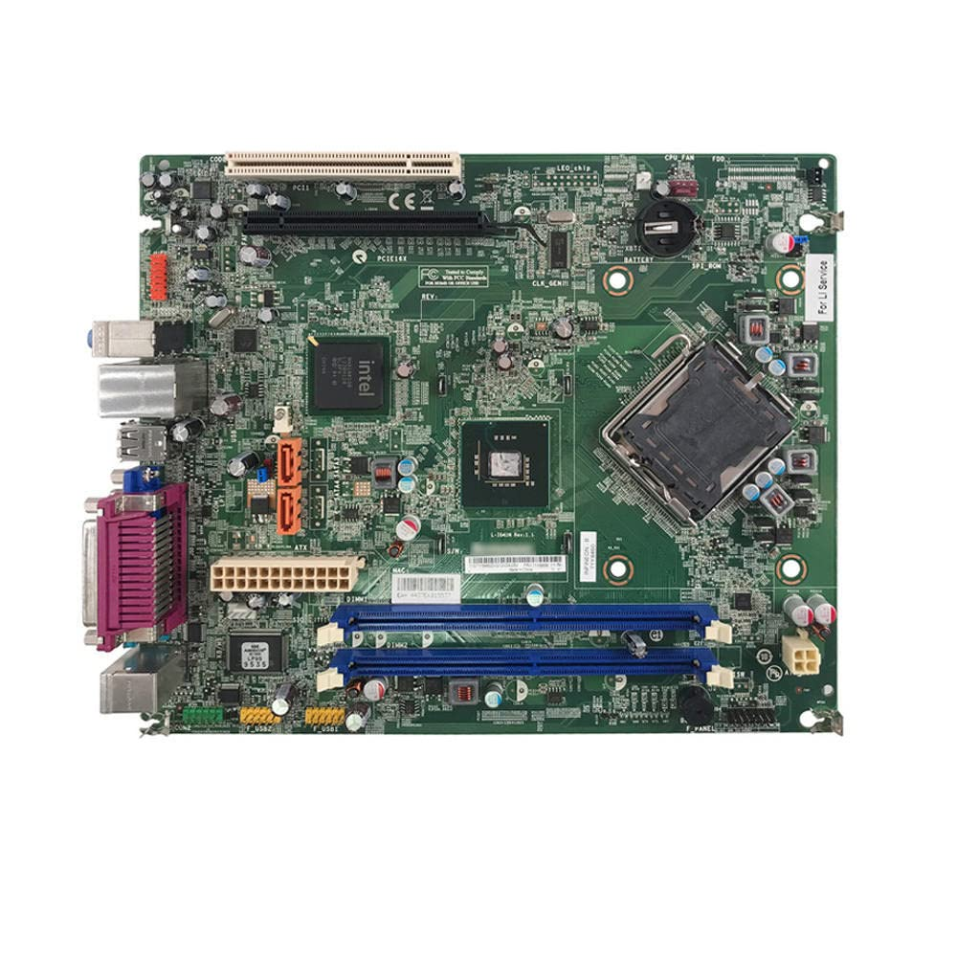

Factor de Forma: Considero que es una Micro-Atx, dado su tamaño y que sólo dispone de dos ranuras para memoria Ram (las azules).

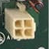

Estos son los dos tipos de conectores que se ven a primera vista para la fuente de alimentación. Uno de 24 y otro de 4. También se pueden ver algunos secundarios más pequeños, pero que a ciencia cierta creo que son los conectores de los que la placa directamente puede suministrar energía a los componentes.

Placa madre 2

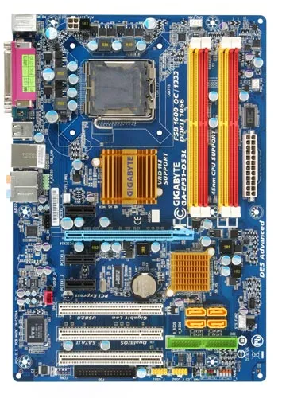

Formato de Forma: Estándar ATX. Por el tamaño y la cantidad de ranuras de expansión de las que dispone la placa.

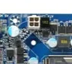

Mismo tipo de conectores de fuente de alimentación que en el caso anterior, uno de 24 y otro de 4 para la CPU. También he visto algunos otros menores, pero creo que son de los mismos componentes.



Este creo que también es conector de Potencia, pero no tengo claro exactamente a que dispositivo puede pertenecer.



Abajo del todo también encontramos esta, se que los he visto en otras pero no recuerdo exactamente a que da energía este conector o si es de datos, pero juraría que es de energía.

Placa madre 3

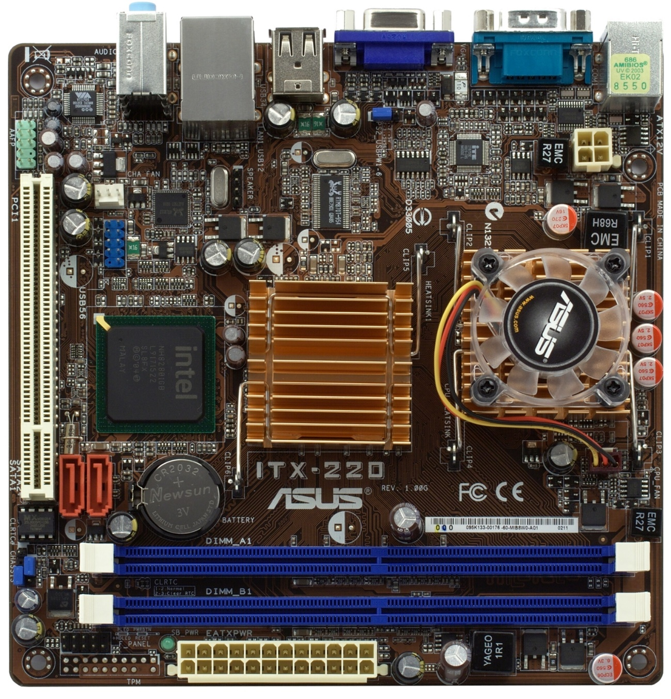

Formato de forma: Esta claro, lo pone bien grande. ITX.

Y de conectores de alimentación son los mismos que en las anteriores, uno de 24 y uno de 4.

Diferencias en la disposición de las Ranuras.

En la primera es bien sencillo, tiene pocas ranuras de expansión, pero al ser la placa más grande hay un buen espacio entre ellas y como de costumbre las ranuras azules de la ram siempre cerca del procesador y del North, que creo que es el chip negro a la izquierda del zócalo de la CPU.

En la segunda placa hay muchas más ranuras de expansión, 4 de ram, y ya en la parte inferior, 2 PCI, de seguro una PCI express para la gráfica, la azul claro con pestaña de sujeción, y varias PCI más abajo.

En la última al ser de unas dimensiones menores, tiene menos ranuras de expansión, sólo dos de ram, las azules junto al procesador, y una pci en la zona exterior.

Ejercicio 2

¿Qué elemento de la placa determina el procesador que es compatible con ella?

El socket del procesador, que es el zócalo en el que se inserta el mismo. De segundo requisito está el chipset. Puede que el socket sea para una misma familia de CPUs pero el chipset haga que una placa no admita procesadores dentro de esa misma familia.

Ejercicio 3

Dime de qué tipo son (PGA, LGA), qué microprocesadores puedes acoplar a los siguientes

sockets y añade una foto de cada uno de ellos. Socket 1150 socket 1156 socket R socket B

socket 939 socket AM3 socket AM3+ socket FM1 socket T

Socket 1150

Tipo LGA (Land Grid Array <https://es.wikipedia.org/wiki/Land_Grid_Array>).

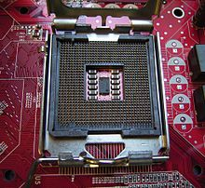

Este es un zócalo de ejemplo.

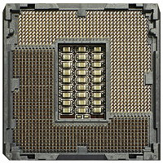

Este es el zócalo de 1150. Para la cuarta y quinta generación de Intel, tanto i3, i5, i7 e i9.

Socket 1156

Tipo LGA. El número, en esta caso 1156 indica el número de superficies conectoras.

Procesadores Compatible:

Nehalem: Primera generación de Intel. Core i5, Core i7 y Xeon.

Westmere: Primera generación de Intel, sucesora de Nehalem, 32 nm en vez de 45 nm. Celerón, Pentium, Core i3, Core i5 y Xeon.

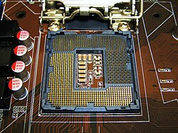

Socket R

Tipo: LGA 2011 o Zócalo R.

Microprocesadores compatibles: Arquitecturas Sandy Bridge, Ivy Bridge, Haswell e Intel Xeon.

Todas estas arquitecturas de procesador son sucesivas, y se refieren a la familia de los Intel Core eXtreme i7 de entre los años 2011 y 2014.

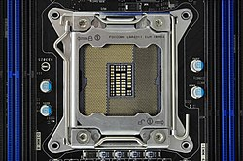

Socket B

Tipo LGA 1366 o Zócalo B.

Procesadores compatibles: Intel Core i7 e Intel Xeon. Para algunas arquitecturas es el precursor del zócalo anterior, socket R.

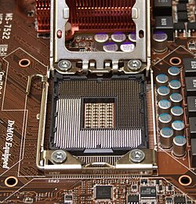

Socket 939

Tipo: PGA. En este caso en concreto, una variante denominada OPGA. Estas siglas vienen de las palabras Pin Grid Array.

Los procesadores compatibles con este zócalo son los AMD 64 tanto mononúcleo como doble núcleo.

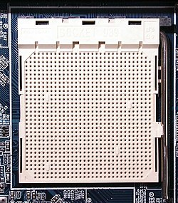

Tipo: PGA

Procesadores compatible: Los propios de la arquitectura AM3 (Opteron, Phenom II, Athlon II y Sempron) aparte de algunos procesadores compatibles con el socket AM2+ (aunque eso sólo fue probado por gente externa a AMD).

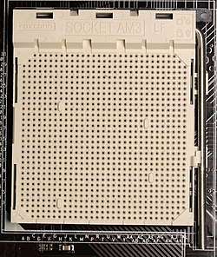

Ejercicio 4

Los slots de memoria SIMM, DIMM, RIMM, adjunta una foto de cada uno de ellos, y di el número

de pines que tiene cada uno.

MP_2

Ejercicio 5

Haz un dibujo con el programa que desees del esquema sobre el chipset (búscalo en internet).

En dicho esquema se tiene que reflejar la estructura del chipset (northbridge y southbridge) y

las conexiones de cada uno (CPU, Generador del reloj, Tarjetas gráficas, de memoria, ranuras

PCI, interfaz gráfica, ROM…) Explica y/o define cada uno de los elementos del esquema.

Ejercicio 6

Busca una foto de una placa con puerto ISA.

Lo mismo con AGP y PCI

Con PCI-e.

Ejercicio 7

En los siguientes enlaces tenemos cuatro placas. Busca los siguientes elementos: si los hubiera

(IDE, SATA, conexiones para USB frontales, FDD, conectores para ventiladores, conectores de

alimentación)

Placa 1

Placa 2

Placa 3

Placa 4

Ejercicio 8

Señala en las placas anteriores los siguientes elementos:

- Socket y procesador que podríamos utilizar.

- Slots de memoria y tipo

- Pila del CMOS y memoria BIOS

- Chipset

- Ranuras de expansión (tipo)

- Conectores internos (ya lo tienes del ejercicio anterior)